in Kooperation mit

Montessori-Ausbildung für Lehramts-Studierende

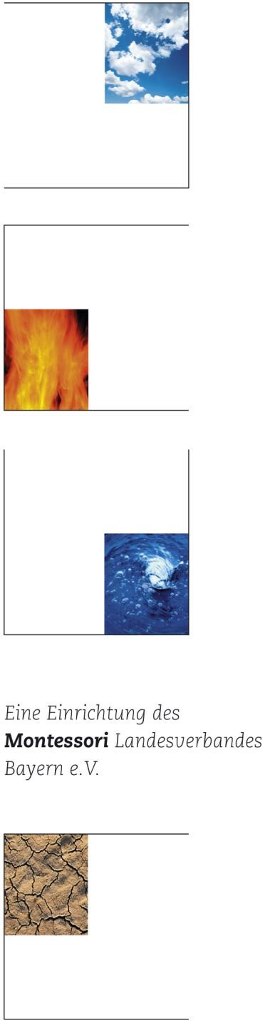
Anmeldung zu Teil 1
Seminar an der Universität Passau im Wintersemester 2019/2020

Termine
Fr 25.10.2019 Seminar an der Uni 10 -17 Uhr
Fr 08.11.2019 Hospitationsseminar an Montessorischule 8-16 Uhr
Fr 15.11.2019 Hospitationsseminar an Montessorischule 8-16 Uhr
Fr 22.11.2019 Seminar an der Uni und Abschluss 10-17 Uhr

Hiermit melde ich mich verbindlich zum Teil 1 der Montessori-Ausbildung für Lehramts-Studierende an der Universität Passau an.

………………………………………………………………………………….
Name, Vorname
………………………………………………………………………………….
Matrikel- Nummer
…………………………………………………………………………………..
Fachsemester/ Studium/Lehramt
……………………………………………………………………………………
Thematische Vorkenntnisse
……………………………………………………………………………………
Anschrift
……………………………………………………………………………………
E-Mail
……………………………………………………………………………………
Datum und Unterschrift

Falls die Anmeldezahl das Fassungsvermögen des Seminars übersteigt, werden die Interessenten nach Vorbildung und Studiensemester gereiht werden. Es wird eine Warteliste erstellt, bei der unberücksichtigten Angemeldeten im nächsten Durchlauf Vorrang eingeräumt wird.
Universität Passau, Lehrstuhl für Grundschulpädagogik u. -didaktik

